注意事项:

1. **操作系统必须是win10 64.**
2. **辅助要用右键管理员模式运行**
3. **最好是电脑有独立显卡,没有独立显卡的就祈祷道爷与你同在.**
4. **尽量避免多开和挂通宵.**

Win10

第一次使用:

右键桌面空白处-选择显示设置-

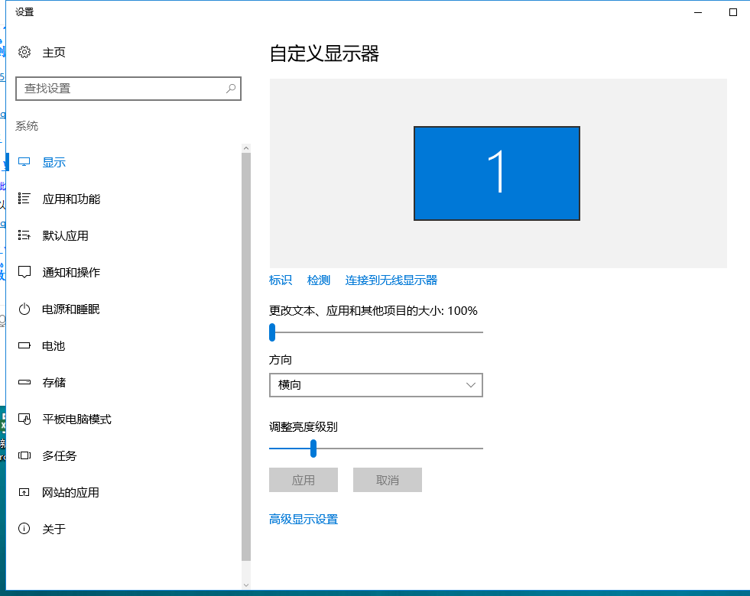

点击显示 把更改文本,应用设置为100%

第二步先打开游戏

第三步:以管理员方式运行

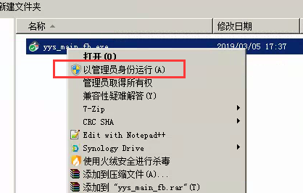

第四步 你想刷什么都可以了,

Win10 不是一定需要 每次都 以管理员方式运行.

可以一劳永逸:

右键辅助,属性->选择兼容性->勾选 以管理员身份运行此程序.

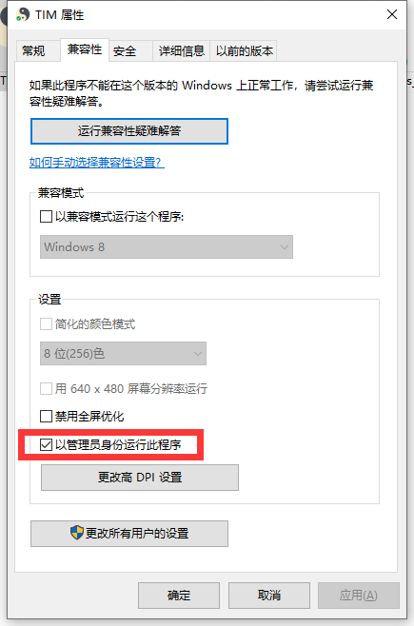

1. 狗粮功能,目前支持打手位置,打手清放在最左边.全程自动更换N卡1级狗粮.请保证N卡第一页能看到1级N卡.不支持翻页.
2. 如果需要 丑女自动点 魂11 ,请先勾选,在选御魂.
3. 御魂功能和觉醒是可以通用的.

特此说明,2人御魂 和 3人御魂都是司机位置.

需要第一次 组队稳定了,不在出现默认邀请 以后在开启.

使用中,全程高能高效.

御魂打手功能,只做了,自动退出战斗操作,此选项可以用于刷狗粮自动退出

还有一个已知问题,不支持其他PC模拟器,直接用网易阴阳师客户端就行

游戏重启以后显示 分辨率不对.

请打开:

C:\Program Files (x86)\Onmyoji

找到neox.xml

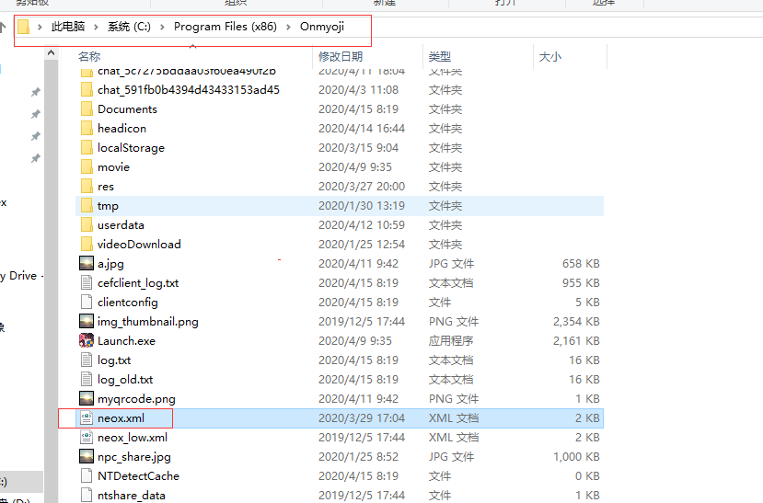

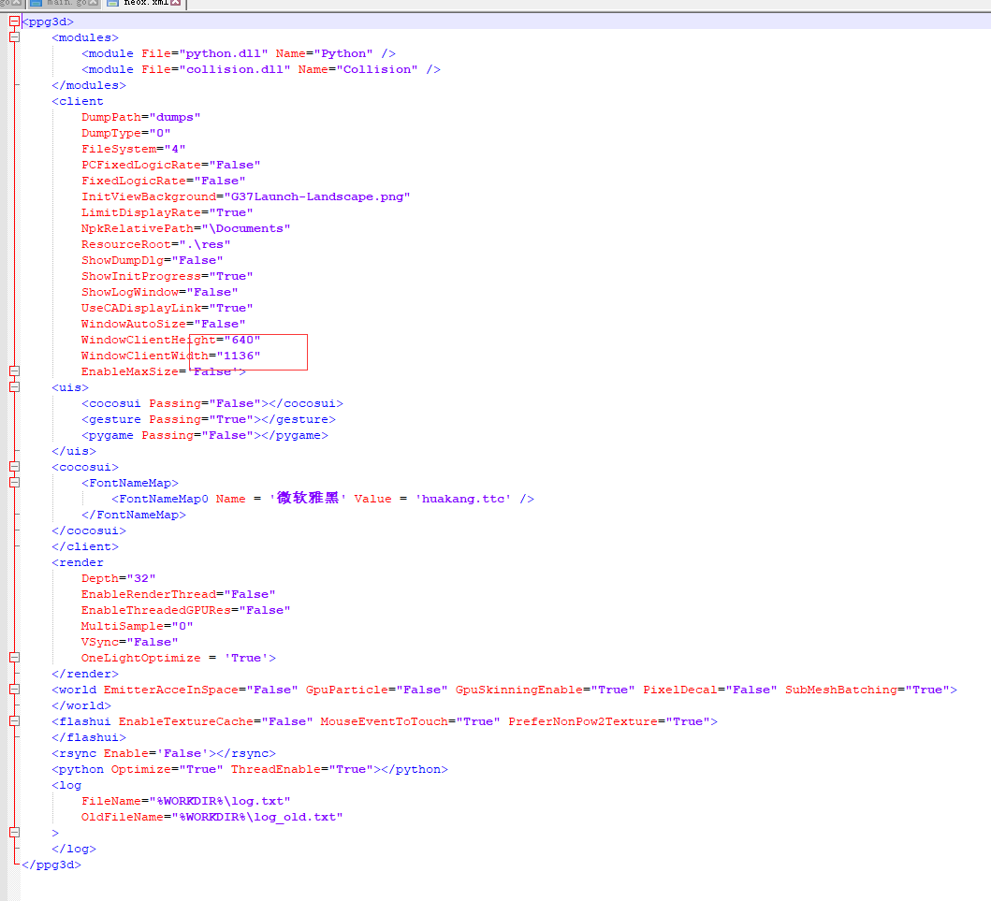

修改成640 1136